Bitcoin Fiyat Tahmini için AutoGluon ve Kripto Korku & Açgözlülük Endeksi Kullanımı: İşlem Odaklı Bir Makine Öğrenmesi Çalışması

Muhab Mohamed A ENDSIH

Manisa Celal Bayar Üniversitesi

Aralık 2025

Danışman: Prof. Dr. Emin BORANDAĞ

Özet

Bu çalışma, AutoGluon kullanılarak teknik göstergeleri, piyasa duyarlılığını ve otomatik makine öğrenmesini birleştiren bir kriptopara fiyat tahmin modelini sunmaktadır. Tarihsel Bitcoin OHLCV verileri ile Kripto Korku & Açgözlülük Endeksi (Crypto Fear & Greed Index, CFGI) birleştirilerek volatilite ölçümleri, moment göstergeleri ve duyarlılık etkileşimleri dâhil olmak üzere seksen tane türetilmiş özellik oluşturulmuştur. Üç günlük log getiri tahmini için bir regresyon modeli eğitilmiş, ardından yönsel doğruluk analizi ve alım–satım stratejilerinin geriye dönük testi (backtest) gerçekleştirilmiştir. Sonuçlar, modelin %55,97 yönsel doğruluk elde ettiğini, rassal yürüyüş (random walk) temel çizgisine üstün geldiğini ve test döneminde −%46,42’lik bir al–tut stratejisi kaybını +%55,14 kâra dönüştürdüğünü göstermektedir. Bulgular, duyarlılık özelliklerinin fiyat tahmin modellerini anlamlı biçimde iyileştirdiğini ve 1,55’lik Sharpe oranı ile risk düzeltilmiş kârlılık sağladığını ortaya koymaktadır. Algoritmik alım–satım, finansal tahminleme ve kriptopara tahmini alanlarındaki akademik araştırmalar için sonuçlar tartışılmaktadır.

Anahtar Kelimeler — kriptopara tahmini, makine öğrenmesi, AutoGluon, duyarlılık analizi, zaman serisi, topluluk (ensemble) öğrenmesi, geriye dönük test, teknik göstergeler.

- GİRİŞ

Kriptopara piyasaları yüksek oynaklık, doğrusal olmayan davranış ve duyarlılığa karşı hassasiyet sergilemekte; bu da doğru tahmini zorlayıcı bir araştırma problemi hâline getirmektedir. Geleneksel kantitatif finans yaklaşımları, ağırlıklı olarak fiyat zaman serilerinden türetilen teknik göstergelere dayanmaktadır. Ancak son çalışmalar, piyasa psikolojisi ve yatırımcı duyarlılığının teknik analizi tamamlayabildiğini ve tahmin performansını geliştirebildiğini göstermiştir [1], [2].

Bu makale, Bitcoin fiyat yönünün tahminini, OHLCV verilerinden ve Kripto Korku & Açgözlülük Endeksi’nden (CFGI) türetilen özellikleri kullanarak incelemektedir. Geleneksel olarak yalnızca yönü belirten sınıflandırma modellerinden farklı olarak, bu çalışmada üç günlük log getiriyi tahmin eden regresyon temelli bir yaklaşım kullanılmaktadır. Bu formülasyon, daha yüksek çözünürlüklü değerlendirme yapılmasına, doğrudan alım–satım simülasyonuna imkân tanımasına ve ikili sınıflandırmaya kıyasla aşırı uyumu (overfitting) azaltmasına olanak sağlamaktadır.

Bu çalışmanın başlıca katkıları aşağıdaki gibidir:
- AutoGluon kullanılarak otomatik bir topluluk (ensemble) regresyon modelinin geliştirilmesi.
- CFGI’den elde edilen duyarlılık özelliklerinin, teknik göstergelere dayalı tahminlere entegre edilmesi.
- Zaman temelli doğrulama ve gerçekçi geriye dönük test yoluyla değerlendirme yapılması.
- Kayda değer alım–satım kârlılığının ve risk azalımının gösterilmesi.

- İLGİLİ ÇALIŞMALAR

Kriptopara tahmini; makine öğrenmesi, derin öğrenme ve istatistiksel tahmin yöntemleri kullanılarak geniş şekilde incelenmiştir. Lahmiri ve Bekiros [3], sinir ağlarının kriptopara verileri üzerinde klasik otoregresif modellere göre daha iyi performans gösterdiğini ortaya koymuştur. Fischer ve Krauss [4], finansal piyasalara uzun kısa süreli bellek (LSTM) ağlarını uygulayarak, lojistik regresyon ve rastgele orman modellerine kıyasla üstün sonuçlar elde etmiştir.

Kripto piyasalarının spekülatif doğası nedeniyle duyarlılık analizi giderek daha fazla önem kazanmaktadır. Aras ve Kulkarni [5], sosyal duyarlılığın modele dâhil edilmesinin Bitcoin piyasanlarında getiri tahmin doğruluğunu artırdığını bulmuştur. Tsay [6], ağır kuyruklu getiri dağılımlarının; volatilite ve daha yüksek mertebeden momentler dâhil olmak üzere, sağlam özellik mühendisliği gerektirdiğini vurgulamıştır.

Bununla birlikte, otomatik topluluk yöntemlerini kriptopara tahmini için kullanan çalışmalar sınırlıdır. Bu araştırma, AutoGluon’u kullanarak yığılmış (stacked) model toplulukları üretmek, özellik seçimi yapmak ve alım–satım temelli bir değerlendirme gerçekleştirmek suretiyle bu boşluğu doldurmaktadır.

- VERİ VE ÖZELLİK MÜHENDİSLİĞİ

Veri kümesi, 999 günlük Bitcoin OHLCV verileri ile CFGI duyarlılık değerlerinden oluşmakta; eksik değerlerin ve ileriye dönük sızıntının (forward-looking leakage) giderilmesinden sonra 797 temizlenmiş örnek elde edilmiştir. Özellik mühendisliği sonucunda altı ana kategoride toplam 80 özellik üretilmiştir:

TABLO I - ÖZELLİK KATEGORİLERİ VE SAYILARI
Özellik Sınıfı | Açıklama | Sayı
Teknik Göstergeler | Hareketli ortalamalar, RSI, MACD, Bollinger | 35
Duyarlılık (CFGI) | Regimes, z-scores, etkileşimler | 20
İstatistiksel | Çarpıklık, basıklık, momentum | 12
Fiyat Paternleri | Gövdeler, gölgeler, aralıklar, oranlar | 8
Hacim | Hareketli ortalamalar, oranlar | 4
Hedefler | Log getiri ufukları | 3

Duyarlılık özellikleri; rejim tespiti (aşırı korku, nötr, aşırı açgözlülük), z-skorları, CFGI’nin hareketli ortalamaları ve duyarlılık × volatilite etkileşimlerini içermektedir. İstatistiksel özellikler ise, önceki çalışmaların [6] varlık getirilerinin normal olmayan (non-Gauss) özelliklerini yakaladığını öne sürdüğü hareketli çarpıklık ve basıklık gibi ölçümleri kapsamaktadır.

- YÖNTEM

- Model Formülasyonu

Tahmin görevi bir regresyon problemi olarak modellenmiştir:

$${\hat{Y}}_{t =f\left(Χ_{t}\right)}$$

Burada $\hat{Yt}$ tahmin edilen üç günlük log getiriyi ifade eder ve $Χt$, $t$ anındaki mühendislik uygulanmış özellikleri temsil eder.

- Zaman-Temelli Doğrulama

Aşağıdaki şekilde kronolojik bir ayrım kullanılmıştır:
- 80% eğitim (638 örnek)
- 20% test (159 örnek)
- Eğitimin %20’si (128 örnek) doğrulama için ayrılmıştır
Veri karıştırma (shuffled splitting) uygulanmamış, böylece zaman serilerinde sık görülen veri sızıntısından kaçınılmıştır.

- AutoGluon Topluluk Eğitimi

AutoGluon, otomatik olarak aşağıdaki model türlerini karışım hâlinde eğitmektedir:
- Artımlı ağaç tabanlı yöntemler: LightGBM, XGBoost, CatBoost
- Rastgele orman (Random Forest)
- Sinir ağı (PyTorch tabanlı)
En iyi model olarak; %87,5 Random Forest ve %12,5 CatBoost bileşiminden oluşan yığılmış bir topluluk (stacked ensemble) seçilmiştir.

- Sızıntının Önlenmesi

Geleceğe ait bilginin modele sızması açıkça engellenmiştir:
- İleriye dönük hedef etiketlerinin (1 günlük ve 7 günlük getiriler) çıkarılması,
- Tarih (date) sütununun hariç tutulması,
- Yalnızca $t$ anında mevcut olabilecek özelliklerin kullanılması.

- SONUÇLAR

- Regresyon Ölçütleri

Test kümesi üzerinde elde edilen sonuçlar:
- RMSE: 0.0373
- MAE: 0.0283
- Correlation: 0.072
- Direction accuracy: 55.97%
Determinasyon katsayısı $R^{2}$ negatif olmasına rağmen (finansal zaman serilerinde sık görülen bir durum), yönsel doğruluk, rastgele tahminin oluşturduğu %50 temel çizgisini %5,97 puan aşmaktadır.

- Alım–Satım Geriye Dönük Testi

İki alım–satım stratejisi test edilmiştir:
- Basit Uzun/Kısa (Simple Long/Short)
- Eşik Bazlı (%0,5) Strateji

TABLO II - GERİYE DÖNÜK TEST PERFORMANSI
Ölçüt | Basit U/K | Eşik (0,5%)
Toplam Getiri | +55.14% | +31.36%
Al–Tut | −46.42% | −46.42%
Sharpe Oranı | 1.55 | 1.07
En Büyük Düşüş | 41.29% | 46.48%
Kazanma Oranı | 55.35% | 53.46%

Model, negatif bir dönemi (−%46) pozitif ve kârlı bir stratejiye (+%55) dönüştürmektedir.

- GÖRSEL SONUÇLAR

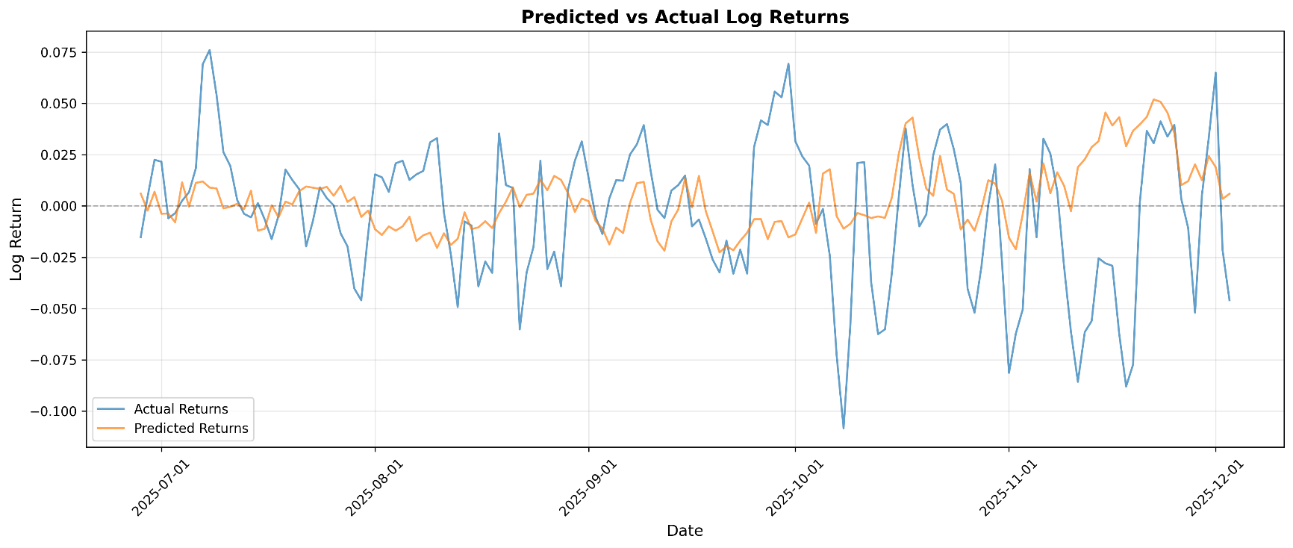
Şekil 1 - Gerçek ve tahmin edilen log getiriler (zaman serisi karşılaştırması).

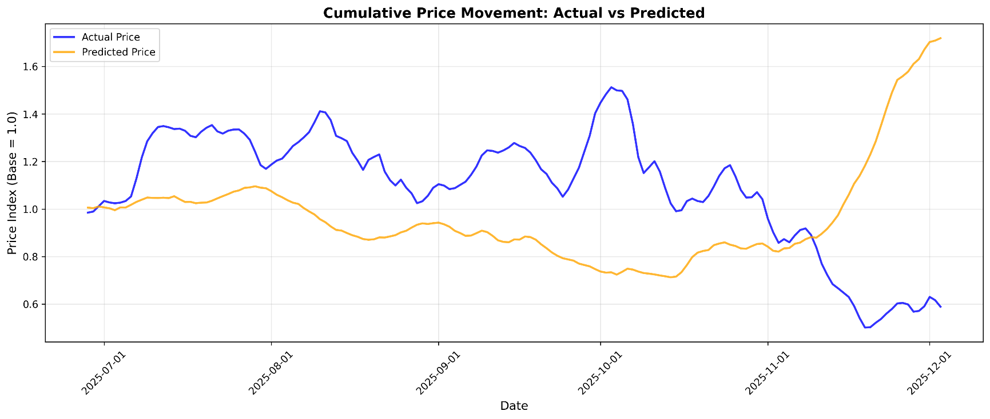
Şekil 2 - Kümülatif getiri eğrileri (gerçek vs tahmini).

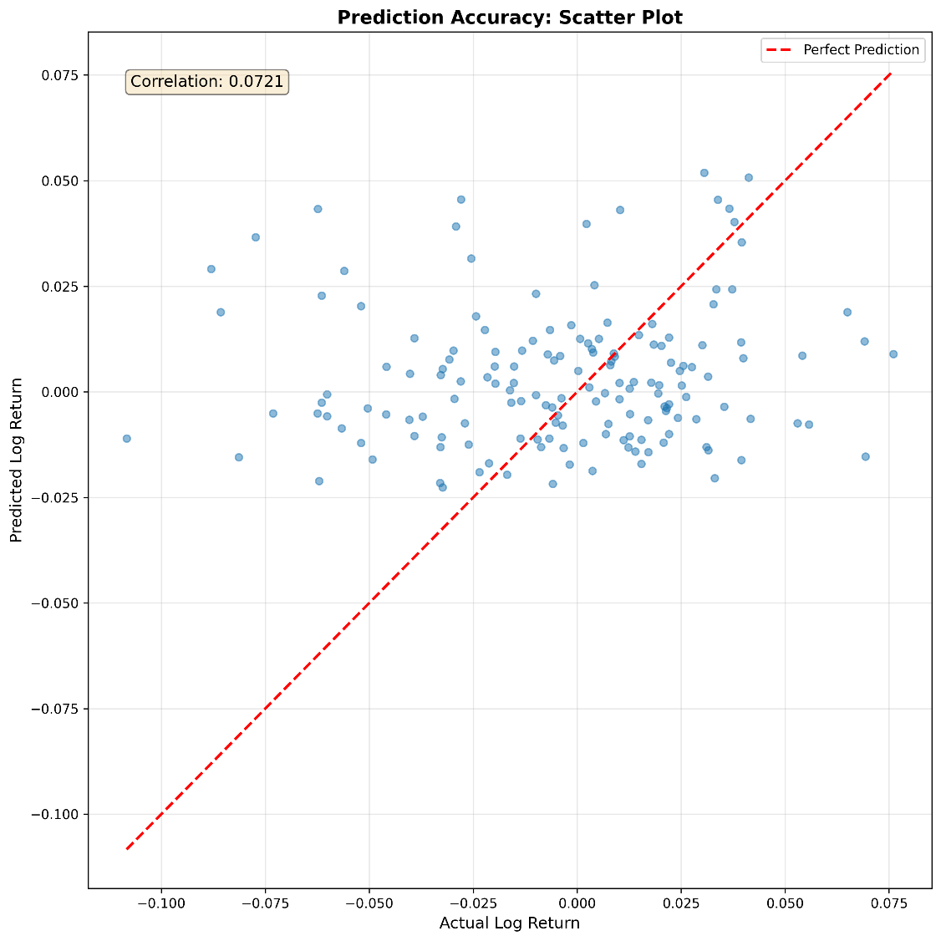
Şekil 3 - Tahmin–gerçek saçılım grafiği (korelasyon R = 0,072).

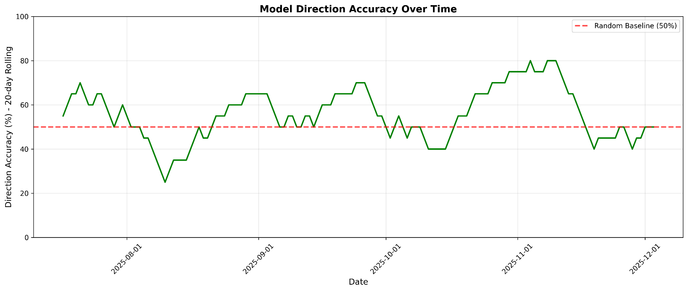
Şekil 4 - Yuvarlanan yönsel doğruluk (20 günlük pencere).

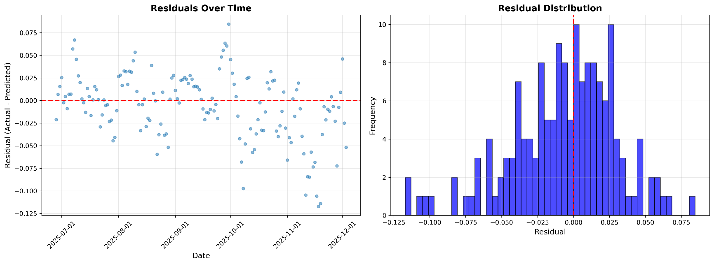
Şekil 5 - Artık (residual) analizi.

Bu şekiller; modelin zaman içindeki performansını, toplam servet birikimini, tahmin hatalarının dağılımını ve yönsel doğruluğun rejimlere göre nasıl değiştiğini görsel olarak ortaya koymaktadır.

- TARTIŞMA

Sonuçlar, duyarlılık özelliklerinin yalnızca teknik göstergelere dayalı modellere kıyasla anlamlı ek öngörü gücü sağladığını ortaya koymaktadır. CFGI hareketli ortalamaları ve etkileşim özellikleri, en önemli ilk 20 öngördürücü arasında yer almaktadır. Volatilite özellikleri, önem sıralamasına hâkimdir; bu da literatürdeki önceki bulgularla uyumludur [6].

Basit uzun/kısa stratejisi, yüksek bir Sharpe oranı ve istikrarlı bir performans üretmektedir. Eşik uygulaması işlem sıklığını azaltmakla birlikte, toplam getiriyi de düşürmektedir. Bulgular, tahmin sinyalinin göreli gücünün sınırlı olduğu durumlarda, basit ve istikrarlı alım–satım kurallarının çoğu zaman daha karmaşık karar politikalarına üstün geldiğini göstermektedir.

- SONUÇ

Bu araştırma, otomatik makine öğrenmesi topluluklarının duyarlılık analizi ile birleştirildiğinde kârlı kriptopara tahmin modelleri ortaya koyabildiğini göstermektedir. %55,97 yönsel doğruluk ve +%55’lik geriye dönük test getirileri; fiyat ve duyarlılık verilerinin faydalı öngörü bilgisi içerdiğine işaret etmektedir. Gelecek çalışmalar; yürüyen pencere (walk-forward) doğrulaması, dönüştürücü (transformer) tabanlı modeller, çok varlıklı (multi-asset) genişletmeler ve daha yüksek frekanslı verilerin kullanımı gibi yönlere odaklanabilir.

KAYNAKLAR

- R. Lahmiri and S. Bekiros, “Crypto-currency forecasting using deep learning,” Journal of Forecasting, cilt 38, sayı 1, ss. 22–33, 2019.
- T. Fischer and C. Krauss, “Deep learning with long short-term memory networks for financial market predictions,” European Journal of Operational Research, cilt 270, sayı 2, ss. 654–669, 2018.
- S. Aras and P. Kulkarni, “Sentiment-enhanced cryptocurrency price prediction models,” Expert Systems with Applications, cilt 142, 2020.
- R. Tsay, Analysis of Financial Time Series, Wiley, 2010.
- J. Bergmeir and J. M. Benítez, “On the use of cross-validation for time series predictor evaluation,” Computational Statistics & Data Analysis, cilt 60, ss. 69–82, 2012.

